Муниципальное дошкольное образовательное бюджетное учреждение
детский сад №12 «Сказка» г. Новокубанска
муниципального образования Новокубанский район

Воспитатель старшей группы компенсирующей направленности
Козлова Ирина Анатольевна
nata.hata.kozlova@mail.ru

«Предметно-пространственная среда в группе компенсирующей направленности для успешного устранения речевого дефекта в соответствии с ФГОС»

Современный детский сад – это место, где ребенок получает опыт эмоционально – практического взаимодействия с взрослыми и сверстниками в наиболее значимых для его развития сферах жизни. Возможности получения такого опыта расширяются при условии создания в ДОУ предметно – развивающей среды. Организация развивающей предметно – пространственной среды в ДОУ с учетом ФГОС строится таким образом, чтобы дать возможность наиболее эффективно развивать индивидуальность каждого ребенка с учетом его склонностей, интересов, уровня активности. Предметно – развивающая среда должна быть содержательно – насыщенной, трансформируемой, полифункциональной и безопасной.
Общение с детьми в группе компенсирующей направленности открывает перед воспитателями новые грани и проблемы дошкольного образования. Особенность этих детей – психологические проблемы, которые порой не трогают их родителей, зачастую не учитываются педагогами. Что же это за проблемы?
Детей с дефектами речи отличают:
- обостренное эмоциональное восприятие социальной ситуации;
- более высокая степень тревожности в установлении коммуникационных контактов с детьми и взрослыми;
- скованность в движениях и отражение этого свойства на функциях речи и художественной деятельности;
- стремление к социальным контактам, желание быть понятными и принятыми другими людьми.
Эти психологические факторы требуют особого методического сопровождения, в результате которого ребенок получит возможность:
- упражняться в сенсорно – двигательных функциях;
- находить условия для сотрудничества и сотворчества;
- отрабатывать и развивать речевые умения;
- организовывать социальные ситуации по своей инициативе и замыслу.
В предоставлении детям возможности для участия в этих действиях в группе компенсирующей направленности, прежде всего надо учитывать следующие факторы:
- актуальность для развития и воспитания детей с речевыми проблемами;
- многофункциональность окружающего пространства и его предметного наполнения;
- побудительные элементы и стимулы предметно – пространственной среды;
- практическая привлекательность оснащения;
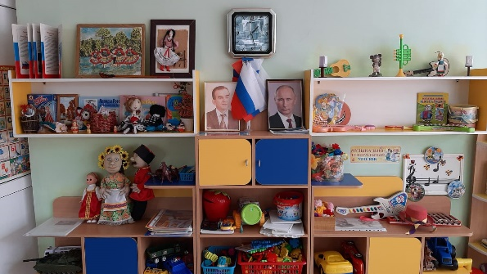
- создание самими детьми необходимых для дизайна группы игр, предметов, пособий, коллекций, выставок.
Одна из серьезных причин речевых проблем детей с ОВЗ – ослабленный выдох и мышечная несформированность речевого аппарата, поэтому в группе должны быть различные дыхательные стимулы, такие как подвесные модули, плавающие предметы, детские духовые инструменты и т.д. Оформляя эти атрибуты можно использовать участие детей, родителей, художественный замысел и фантазию (веселые облака, новогодние снежинки, разноцветные бабочки, летающие шары, веселый смайлик и т.д.)
Особое место в группе необходимо уделить музыкальному уголку, где собраны музыкальные инструменты, шумовые предметы, свистульки и другие пособия незаменимые в развитии слухового восприятия и фонематического слуха. Дети с удовольствием будут создавать импровизированные музыкальные концерты в сюжетно-ролевых играх и досуговых представлениях.
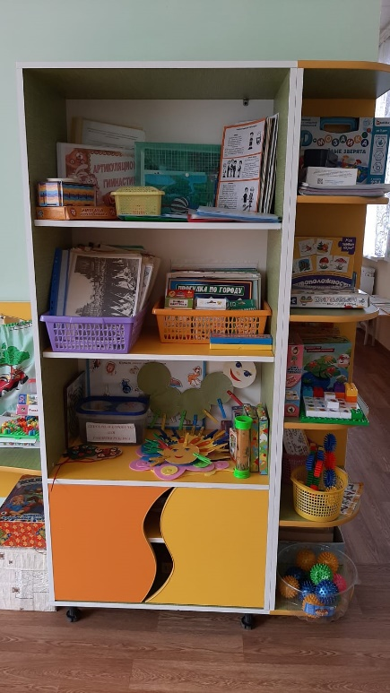
Для повышения речевой активности детей необходимо развивать мелкую моторику, развивая пальчики, развиваем и речь. Развитие мелкой моторики достигается в длительный период времени и требует многих тренировок. Считаю, что в предметно-пространственной среде группы сегодня помимо специальных художественных техник, таких как, рисование по заданным контурам, использования техники «рисование штрихом», создание барельефа, гравюр, используя пластилин, детям интересны различные предметы: разноцветные прищепки, рельефные шарики, наборы пазлов, мозаик и др. Очень интересны игры с песком. Наборы мелких игрушек стимулируют творчество детей на создание сюжетных композиций и одновременно тренируют чувствительность пальчиков и моторику руки, что, несомненно, влияет на развитие речевых центров.
Очень любим детьми театр, как игровое, творческое объединение детей в реализации художественно – эстетических проектов. Для успеха детей в этой актуальной, интересной жизнедеятельности необходимо создать центр театрализованной деятельности. Наличие всех видов театра, театрального реквизита способствует активности детей в преодолении скованности в движениях и на их речевых умениях.
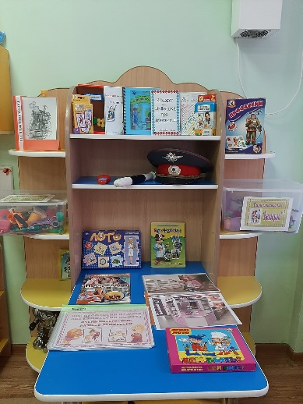
Для более полной, всесторонней реализации образовательных задач, воспитатели могут, разрабатывать тематические образовательные проекты в аспекте обозначенных в них задач и технологий формирую предметно – пространственную среду. Для этого в группе рекомендую создавать уголки познавательной и экспериментальной деятельности, уголок безопасности, мастерскую художественного творчества и развития эмоций и др.
Таким образом, организованная предметно – пространственная среда в группе компенсирующей направленности создает возможности для успешного устранения речевого дефекта. Позволяет ребенку проявлять свои способности не только на занятиях, но и в свободной деятельности, стимулирует развитие творческих способностей, самостоятельности, инициативности, помогает утвердиться в чувстве уверенности в себе, а значит, способствует всестороннему развитию личности и обретению детьми необходимых навыков и умений для обучения в школе.

Список используемой литературы:
1.Предметно-пространственная развивающая среда в детском саду. Принципы построения, советы, рекомендации. /Сост. Нищева Н. В. — СПб, 2014.
2. Кудрина, Л. В. Создание предметно-развивающей среды в группе компенсирующей направленности для детей с тяжелыми нарушениями речи / Л. В. Кудрина, Н. П. Кислинская, Г. И. Панфиленко.
3. Виноградова Н. А., Н. В. Микляева. Интерактивная предметно-развивающая и игровая среда детского сада.-УЦ Перспектива, 2011.
4. Карабанова О.А., Алиева Э.Ф., Радионова О.Р., Рабинович П.Д., Марич Е.М. Организация развивающей предметно-пространственной среды в соответствии с федеральным государственным образовательным стандартом дошкольного образования. Методические рекомендации для педагогических работников дошкольных образовательных организаций и родителей детей дошкольного возраста / О.А. Карабанова, Э.Ф. Алиева, О.Р. Радионова, П.Д. Рабинович, Е.М. Марич. – М.: Федеральный институт развития образования, 2014.

